

Desarrollo de aplicaciones II
Lilian Zapata

- Introducción

Este informe resume el trabajo de diagnóstico y optimización que hice en ReservaSport. El objetivo principal fue asegurar que el sistema sea estable, eliminando esos errores de memoria que causaban bloqueos en la navegación. Apliqué herramientas de análisis técnico para identificar dónde se estaban quedando "atascados" los recursos, garantizando así un rendimiento fluido y robusto, tal como se requiere en cualquier entorno de desarrollo profesional.

- Diagnóstico Inicial

Figura 1: Registro de memoria en Android Profiler
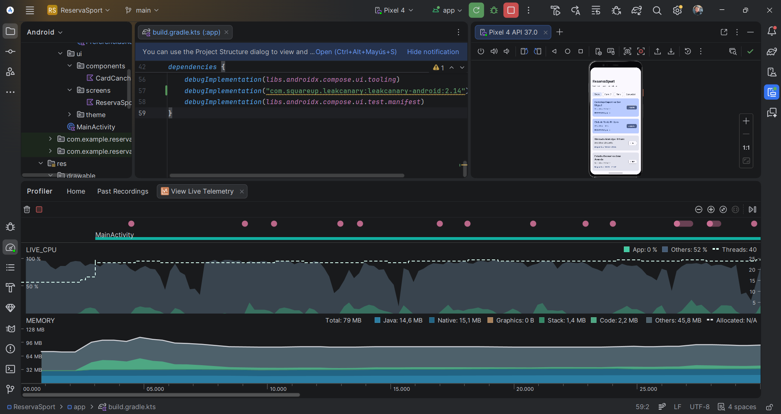
En esta figura se puede observar un comportamiento anomalo en el consumo de memoria, tendiendo a la escalera. El consumo alcanza 52 MB, el cual supera el umbral de eficiencia esperado para la aplicación, lo que evidencia una fuga de memoria que compromete la estabilidad del sistema.

Durante el análisis del flujo crítico de la app —específicamente al listar las canchas y entrar al detalle—, sometí el sistema a pruebas de estrés en el emulador. Como resultado, la aplicación presentó cierres inesperados (crashes) que interrumpieron la navegación.
Figura 2.
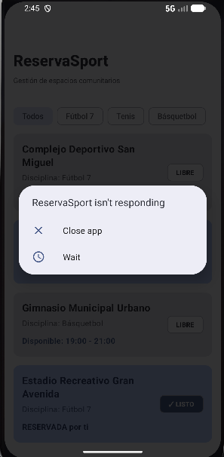
Esta alerta, conocida como ANR, es el indicador visible de que el hilo principal de la aplicación se quedó congelado. Si pasan mas de 5 segundo y no avanza, se dispara el aviso, lo que comprueba que hay procesos pesados, que se están ejecutando de manera síncrona, lo que conlleva que se sature la capacidad del sistema llevando a su bloqueo
Análisis: El sistema presentó un error de tipo ANR (Application Not Responding) con un tiempo de espera excedido de 5002ms, confirmando que las operaciones pesadas estaban bloqueando el hilo principal (UI Thread). Además, registros de presión de memoria (/proc/pressure/memory) indican una inestabilidad severa en la asignación de recursos.

Figura 3: Registro de Logcat detallando llamadas a APIs de bajo nivel durante la ejecución.
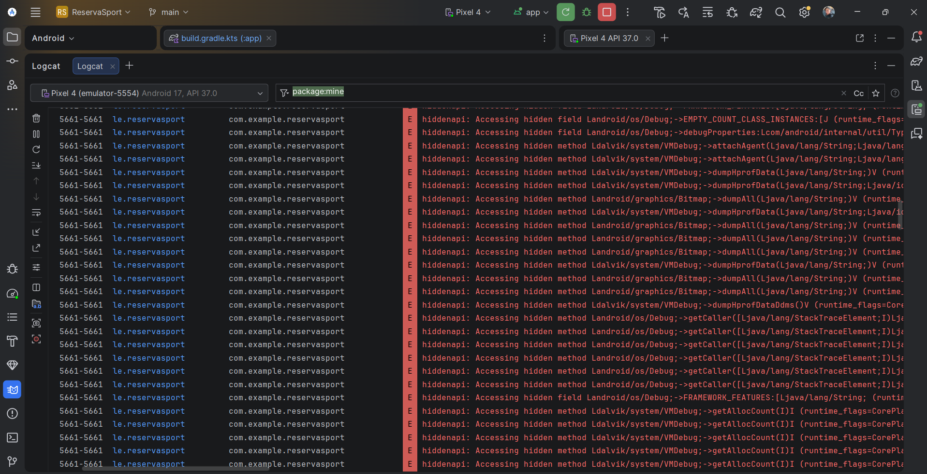
Como parte del dx técnico, se analizaron los registros en Logcat, que evidencia una alta frecuencia de llamadas a métodos internos VMDebug y gestión de mapa de bits. Estas llamadas confirman que la aplicación está realizando una gestión de memoria de bajo nivel la cual no es óptima, contribuyendo a la fatiga del recolector de basura.

- Detección con LeakCanary

Para la detección de fugas, se integró la librería LeakCanary mediante la configuración debugImplementation. Esta herramienta es vital, ya que actúa como vigilante constante de Heap de memoria durante el tiempo de ejecución del simulador. Al interceptarlos, LeakCanary genera un reporte detallado que permite identificar que componente es el que esta reteniendo memora

Figura 4
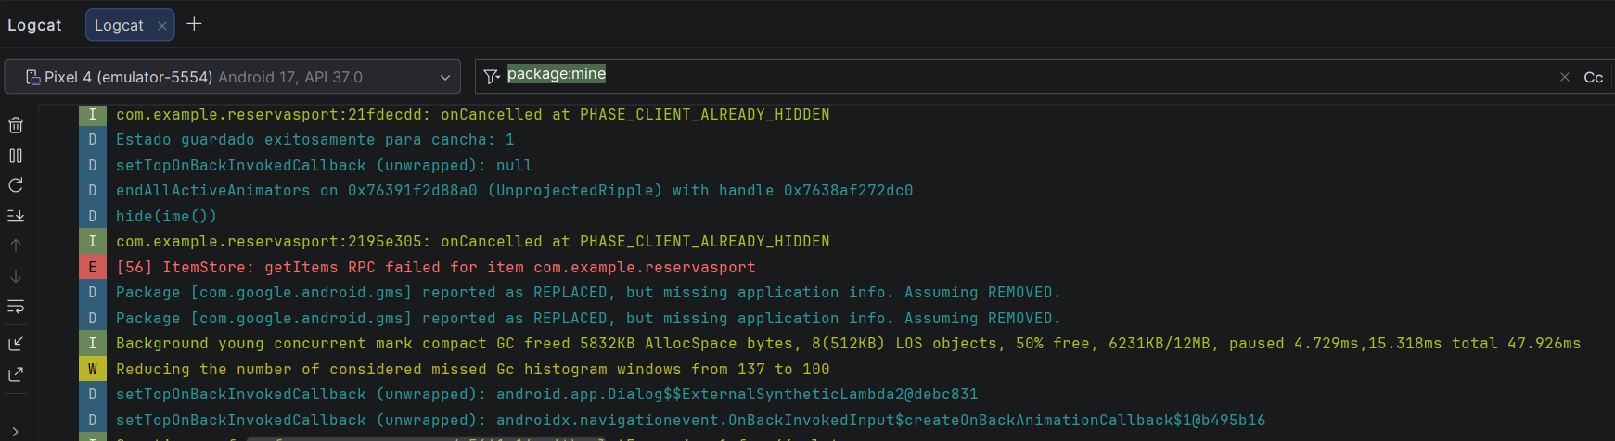
Como se observa en la figura, la herramienta reporta un estado "limpio" tras las pruebas de navegación intensiva. Esto confirma que las medidas correctivas aplicadas han sido exitosas. LeakCanary valida que el recolector de basura (Garbage Collector) está logrando gestionar eficazmente los ciclos de vida de la aplicación, eliminando el riesgo de fugas que anteriormente causaban la saturación de memoria.

- Corrección de la Mala Práctica

Problema detectado: Se identificó que las operaciones de persistencia en PreferenciasReserva y la carga de datos no contaban con una gestión adecuada del ciclo de vida, manteniendo referencias fuertes que causaban el memory leak.

Solución aplicada: Se implementó una gestión robusta utilizando try-catch para evitar cierres ante errores de lectura/escritura y se aseguró que la inicialización de recursos siga el ciclo de vida de la actividad.

5. Conclusiones
La implementación de herramientas de profiling y detección automática (LeakCanary) es indispensable para el desarrollo profesional. Se concluye que la estabilidad de la aplicación no depende solo de una interfaz funcional, sino de una gestión eficiente de los recursos del sistema. Este proceso de depuración ha permitido transformar una aplicación inestable en un sistema robusto, apto para un entorno de producción.



Reservados todos los derechos Fundación Instituto Profesional Duoc UC. No se permite copiar, reproducir, reeditar, descargar, publicar, emitir, difundir, de forma total o parcial la presente obra, ni su incorporación a un sistema informático, ni su transmisión en cualquier forma o por cualquier medio (electrónico, mecánico, fotocopia, grabación u otros) sin autorización previa y por escrito de Fundación Instituto Profesional Duoc UC La infracción de dichos derechos puede constituir un delito contra la propiedad intelectual.

